虚拟环境策划案第一版
一.项目定位
一个以魔法城堡图书馆为视觉主题的沉浸式个人知识库。用户以第一人称进入魔法图书馆，将现实中的文档上传为馆内“魔法书籍”，并通过场景探索、书籍交互和魔法检索等方式查询和浏览自己的知识资料。
二.用户体验流程
进入图书馆 → 上传资料 → 资料转化为魔法书 → 书籍进入书架 → 用户搜索/探索 → 找到资料 → 打开查看
可以进一步包装成以下的方式展现：
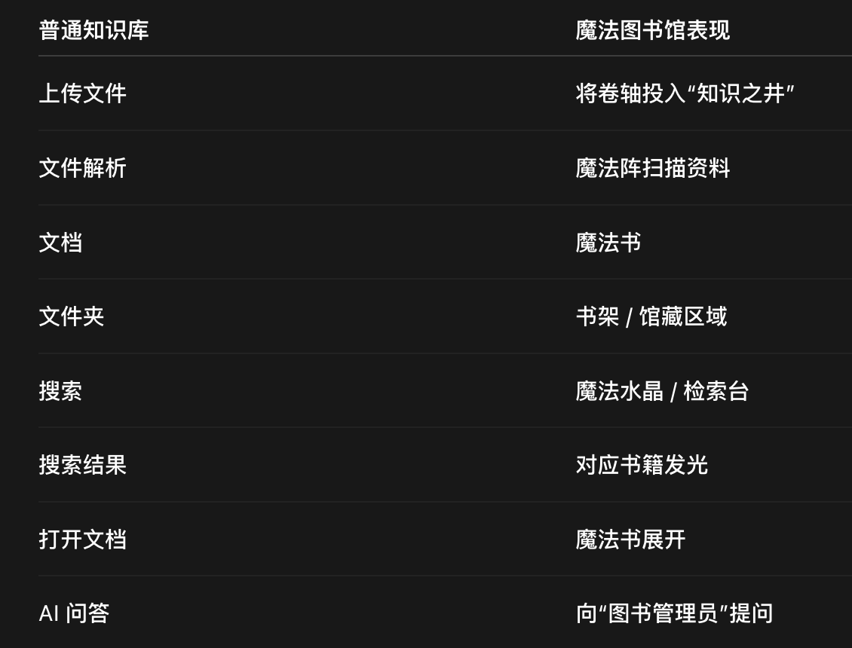
补充：书架按照特定方式进行分类，收放图书使用飞行效果实现
AI智能问答可以使用魔法猫头鹰进行交互。可以巡场飞行，需要的时候飞下来
三.核心玩法循环
导入知识→ 收藏知识 → 寻找知识 → 阅读知识 → 返回探索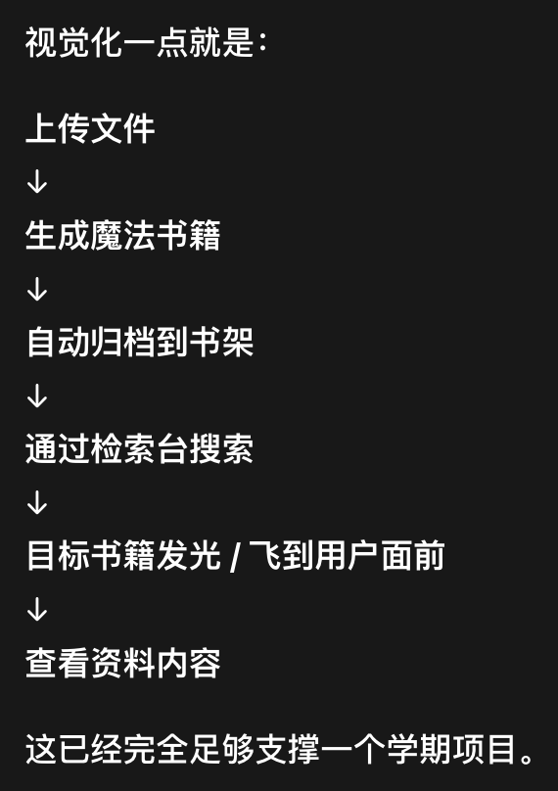
检索台搜索为标题搜索，关键字搜索
Ai搜索为模糊搜索，为模糊表达的搜索提供帮助（后面再完善）
后期可加入
• 很多楼层
• 多人社交

四.空间策划

1.中央大厅：视觉核心
玩家出生点。
功能：
- 第一眼建立魔法城堡氛围
- 看见整个知识空间
- 作为各区域交通中心
视觉元素：
- 巨型吊灯
- 挑高穹顶
- 石柱
- 长桌
- 蜡烛
- 巨型窗户
- 魔法粒子
但尽量不要承担复杂功能。

2 魔法书架区：知识存储
这是最重要的区域。
上传后的资料以书籍形式出现。
例如：
代码 / 课程资料 / 个人资料 / word整合 / ppt整合
分别对应不同书架。
玩家靠近书籍时展现的ui简易版：
Python Notes
PDF · 36 pages
Uploaded: Sep 18
点击后打开内容。

3 魔法检索台：知识查询
可以设计成一个：
- 水晶球
- 魔法台
- 魔法书
- 魔法镜
用户按 E 交互。
输入：
Python
然后：
水晶球产生动画
↓
相关书架发光
↓
目标书籍高亮
↓
显示搜索结果列表

4 知识上传区：资料导入
例如设计一个：
Arcane Archive / Knowledge Portal
用户走到这里上传：
- PDF
- TXT
- Markdown
- 图片
上传以后：
魔法阵亮起
↓
一本书逐渐生成
↓
书飞向对应书架
这个动画哪怕很简单，展示效果都会非常强。
五．功能优先级

P0 —— 最终必须能运行
这是 MVP。
- 第一人称移动
- 鼠标视角
- 一个完整魔法图书馆大厅
- 书架
- 文件上传
- 文件 → 书籍映射
- 点击书籍查看信息
- 简单关键词搜索
- 搜索结果高亮

P1 —— 提升完成度
有时间再做：
- 魔法粒子
- 书籍飞行动画
- 水晶球检索
- 分类书架
- UI 动画
- 环境音乐
- 火焰 / 蜡烛
- 上传成功特效

P2 —— Bonus
最后才考虑：
- RAG
- AI 图书管理员
- 知识关系可视化
- 多人在线
- 用户账号
- Public / Private Library
- NPC
- 多房间
六．交互规则

移动
WASD：移动
Mouse：视角
Shift：加速

世界交互
E：交互
靠近物体：
Press E to Read

书籍交互
鼠标悬浮：
Deep Learning Notes
PDF
42 pages
点击：
打开阅读面板。

搜索
靠近魔法检索台：
Press E to Search Archive
输入关键词。
结果：
目标书架 → 发光
目标书籍 → 高亮
鼠标瞄准高亮图书，瞄准成功出现提示框：press E触发获取图书

